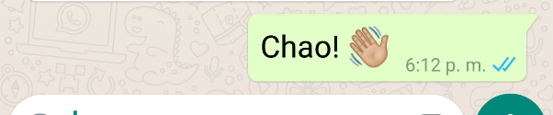
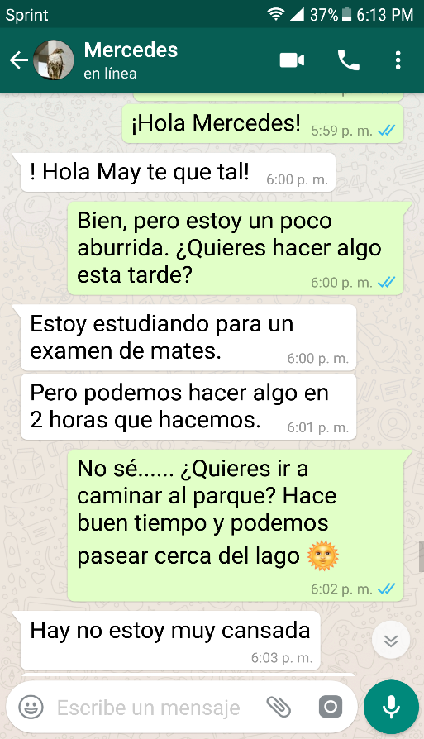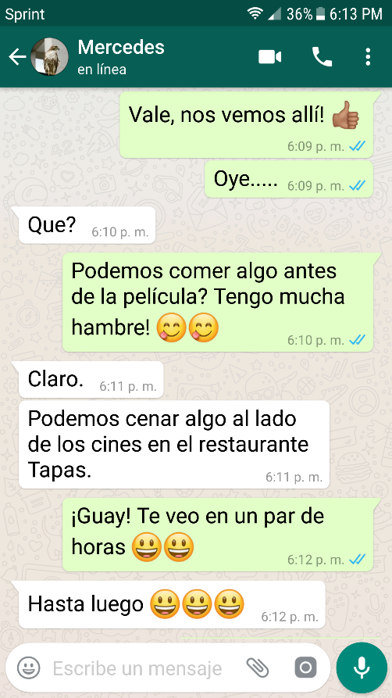
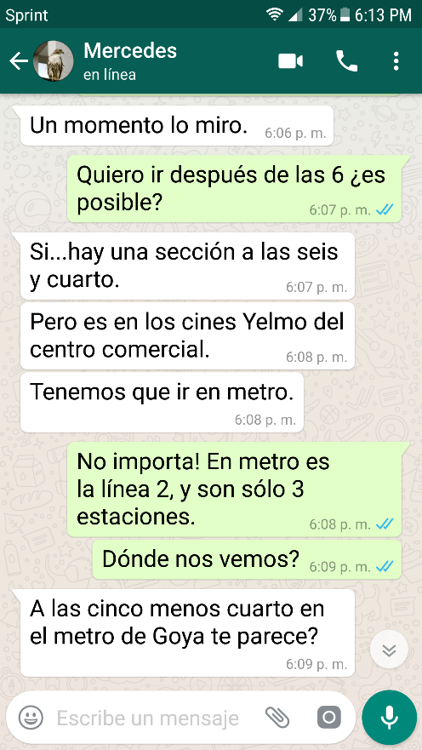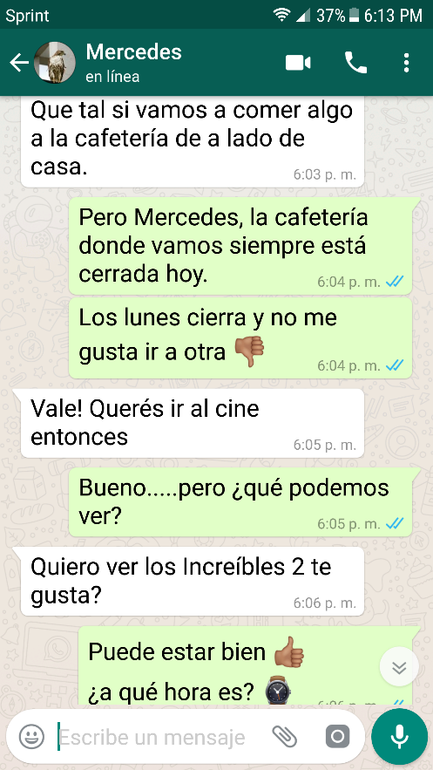
ORGANIZA LA CONVERSACIÓN DE WHATSAPP DEL 1 AL 5

PREGUNTAS DE LA CONVERSACIÓN DE WHATSAPP

1) ¿Cómo se llaman las dos amigas?
………………………………………………………………………………………………………………………………………………….
2) ¿Qué examen tiene Mercedes pronto?
………………………………………………………………………………………………………………………………………………………
3) ¿Qué pueden hacer las dos amigas en el parque?
…………………………………………………………………………………………………………………………………………………….
4) ¿Por qué no pueden ir a la cafetería hoy?
………………………………………………………………………………………………………………………………………………………
5) ¿Qué día de la semana es?
………………………………………………………………………………………………………………………………………………………
6) ¿Qué película quiere ver Mercedes?
………………………………………………………………………………………………………………………………………………………
7) ¿Dónde está el cine?
………………………………………………………………………………………………………………………………………………………
8) ¿A qué hora empieza la película?
………………………………………………………………………………………………………………………………………………………
9) ¿Cómo van a ir al cine?
………………………………………………………………………………………………………………………………………………………
10) ¿Qué van a hacer antes del cine?
……………………………………………………………………………………………………………………………………………………..

EXPRESIONES COLOQUIALES. ¿QUÉ SIGNIFICAN?
¿Qué tal? ……………………………………………………………. Oye ………………………………………………………..
Vale …………………………………………………………………….. ¡Claro! ……………………………………………………
¿Te parece? ………………………………………………………… ¡No importa! ……………..………………………….
¡Chao! …………………………………………………………………. ¡Guay! ………………………………………………….

